


N° 13 Décembre 2009
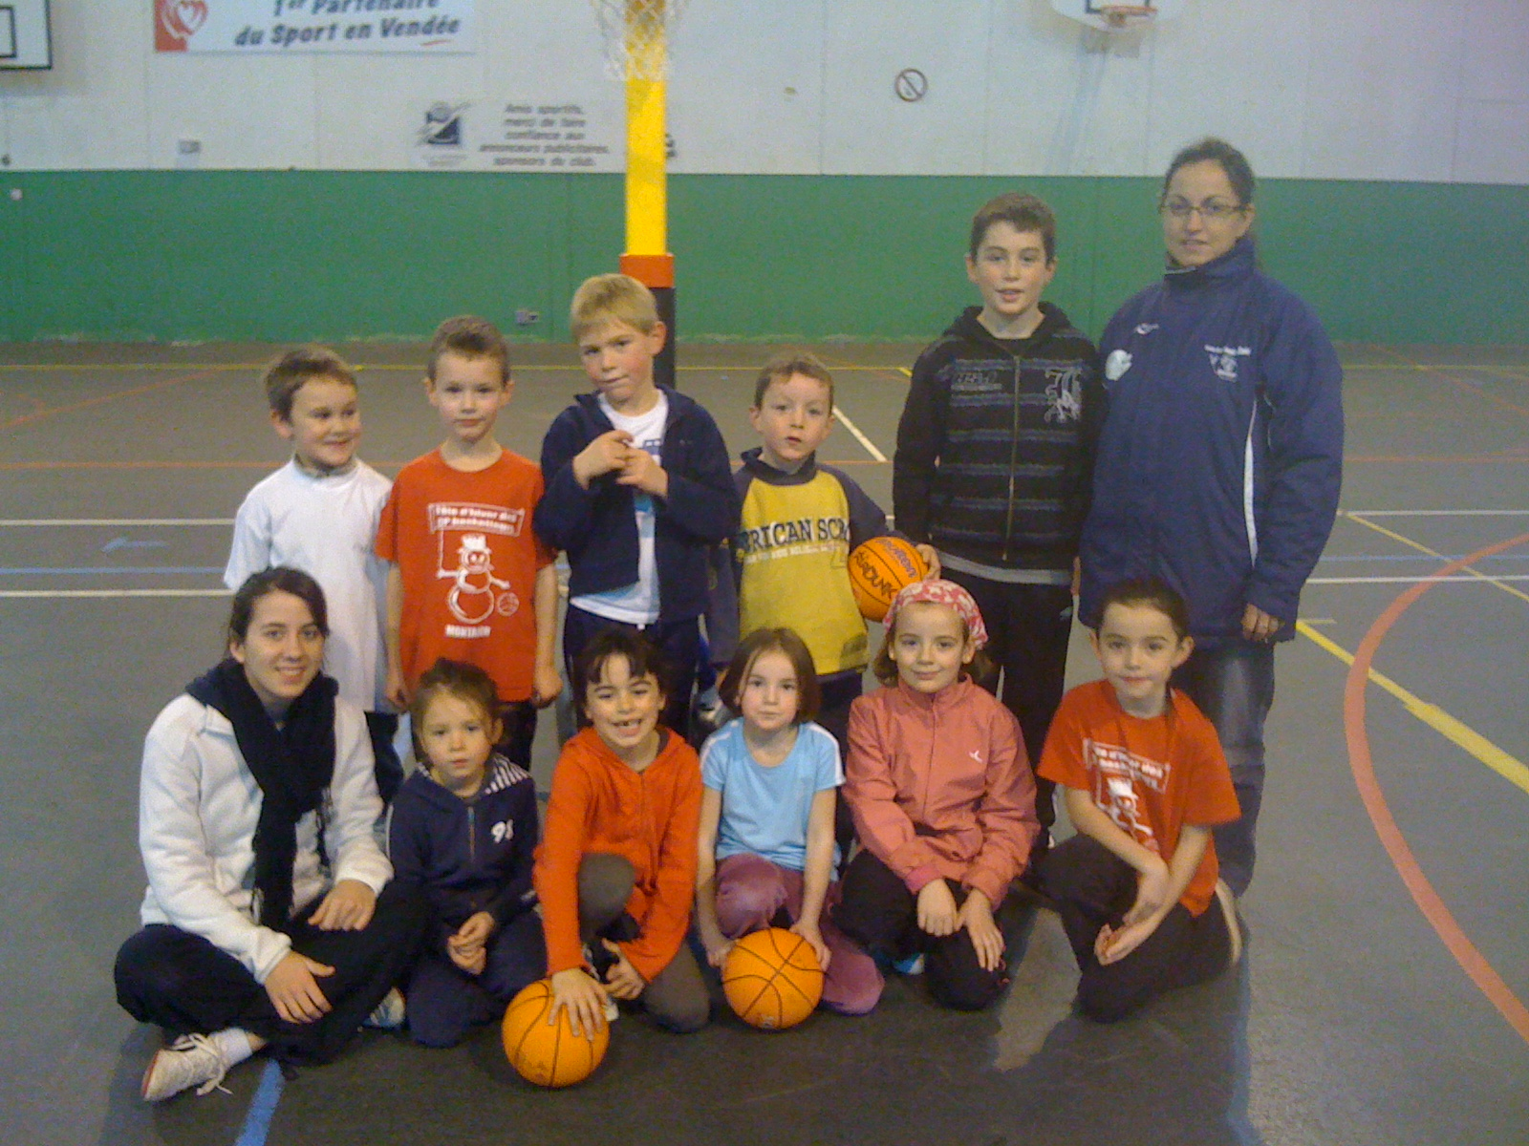

Les Babys s’entraînent tous les samedi matin
encadrés par Faustine et Claudia.
Les histoires racontées sont palpitantes et les enfants
se régalent.
Ils vont retrouver tous les babys du département
lors de la fête du comité à la Ferrière le samedi 19
décembre.

Bertille, Lola, Mathilda, Malo, Maxence, Baptiste,
Alexandre, Rose, Tamara.

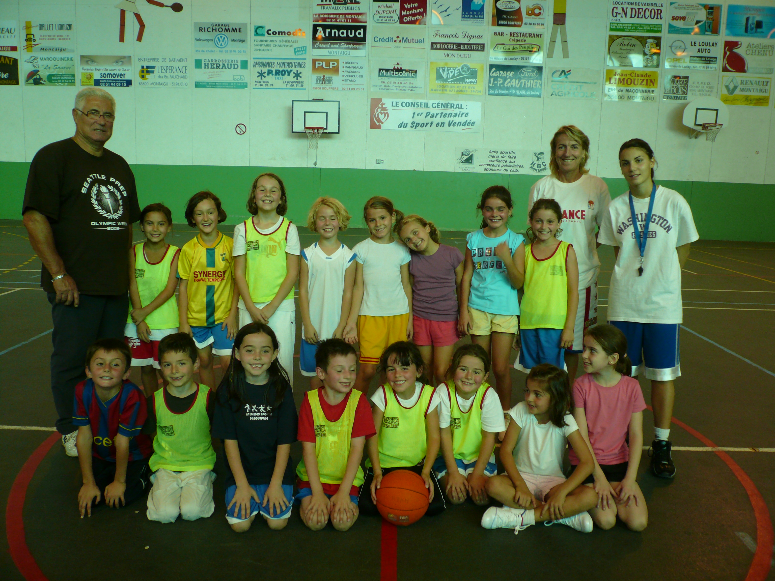
Les mini-poussins et mini-poussines, nés en 2001 et 2002
se retrouvent tous les mercredis, sous la conduite de Gérard
et Beverley et sous l’œil attentif d’Agnès.

Tous les enfants disputent des matches le weekend où ils
sont fiers d’évoluer devant des parents toujours très
nombreux à les encourager.

Kim, Romane, Loane, Lena, Jeanne, Clara, Julie,
Ingrid, Victoire, Auriane, Andy, Léo, Victor, Léna, Anaïs,
Bertlle, Lola, Mathilda.

Les 2 équipes sont coachées par Berverley et par les mamans et papa de Lola,de Bertille et d’Anais
Les mini-poussins iront à la fête de Noël à Saint-Georges de Montaigu le dimanche 20 décembre.

Les poussins et les poussines vous seront présentés dans la prochaine gazette.

News : mercredi 15 décembre, tous les enfants de l’Ecole de Minibasket et leurs parents sont invités à fêter Noël de 17h à 18h30. Gâteaux sucrés et salés seront les bienvenus pour accompagner le verre de l’amitié offert par le club.
- Le vendredi 18 décembre aura lieu la 5ème Fête d’Hiver des CP basketteurs regroupant tous les élèves de Grande section et de CP des écoles publiques et privées de Montaigu.
- Les vainqueurs du concours du mois de novembre sont : Antoine GAGNIE, Enzo ROUX, Bertille ROUX et Lola GAGNIE. Ils seront récompensés lors de la mi-temps du match des filles DF1 dimanche 13 décembre.

- Il n’y aura pas d’entraînement pendant les vacances de Noël.

Bonnes fêtes de fin d’année à tous.

